**SPRAWOZDANIE**

|  |  |  |  |
| --- | --- | --- | --- |
| **Przedmiot** | Wprowadzenie do Informatyki | **Zadanie** | 3 |
| **Autor** | Mateusz Jasiński | **Grupa** | WCY20IY2S1 |
| **Temat** | Wskaźniki tablice | | |

1. Treść

Program wczytuje z klawiatury napis o niezdefiniowanej długości i wypisuje go na ekranie w kolejności od końca do początku wczytanego napisu. Program używa wskaźników a nie nazw zmiennych.

* 1. Metoda realizacji

Wczytanie napisu do tablicy char’ów i wypisanie go od końca.

* 1. Założenia / ograniczenia dotyczące danych:
     1. Dane wejściowe

Ciąg znaków – wprowadzone z klawiatury

* + 1. Dane wyjściowe

Wczytany ciąg znaków od tyłu – wyprowadzone na ekran

1. Realizacja
   1. Algorytm

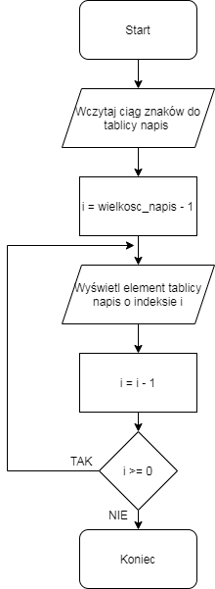

* 1. Kod źródłowy

#include<stdio.h>

main() {

int i;

char napis[40]="", *tab;

tab=napis;

gets(tab);

for(i=39;i>=0;i--)

if(*(napis+i)!=NULL)

printf("%c", *(tab+i));

}

* 1. Dane wejściowe

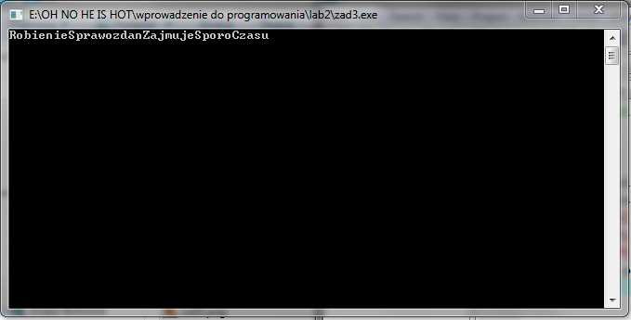

* 1. Dane wyjściowe

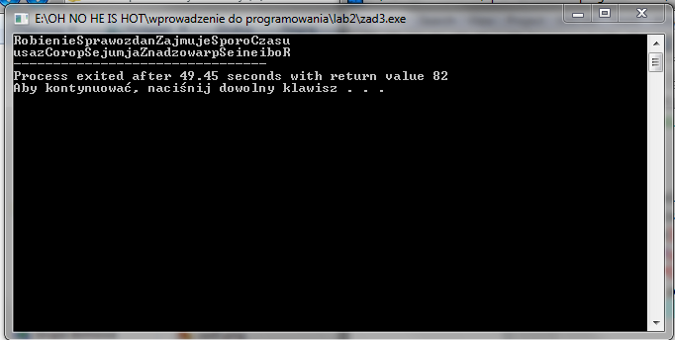

1. Wnioski

Złożoność obliczeniowa algorytmu

O(n) = 2n + 2